Fiche de synthèse n° …. | T6 : Qu’est ce qu’une voiture puissante ? | Cycle terminale - Spécialité

- Qu’est ce qu’un couple moteur ?  Qu | - Couple de forces  d $\vec{F}$  $\vec{F}$’  Un couple de forces est constitué de deux forces $\vec{F}$ et $\vec{F'}$ayant les caractéristiques suivantes :  - Des droites d’action distinctes et parallèles ;  - Des sens opposés ;  - Des valeurs égales : F = F’  - Moment d’un couple de forces  Cette grandeur permet de mesurer l’efficacité d’un couple de forces à faire tourner un solide autour d’un axe de rotation, exemple, un couple de serrage.  Le moment d’un couple M est donné par la relation :  M = F x d  F = la valeur commune aux deux forces.  d = la distance entre les droites d’action des deux forces.

2. Quelle est la puissance d’un moteur ? | 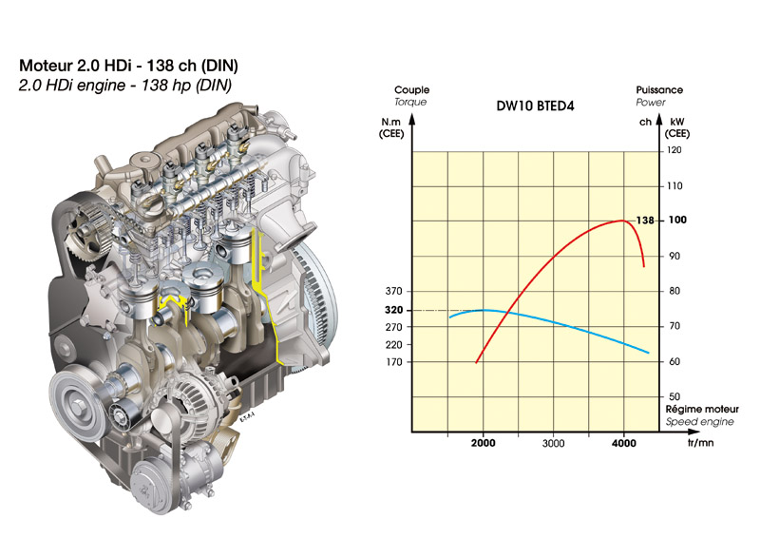

- La courbe couple – régime d’un moteur
Cette courbe permet de déterminer la valeur du moment du couple moteur en N.m en fonction de la fréquence de rotation du moteur en tr/min (régime).
Exemple : Déterminer la valeur du moment du couple moteur correspondant au régime moteur de 2 000 tr/min. Voir document ci-dessus.
……………………………………………………………………………………………………………………………….

- La puissance d’un moteur
La puissance P fournit par un moteur en un point de fonctionnement donné se calcule à l’aide de la relation : P = 2π n M

Exemple : Déterminer la puissance fournit par le moteur précédent lorsque le régime est de 2 000 tr/min.
……………………………………………………………………………………………………………………………………………

- Energie cinétique d’un solide en translation.
L’énergie cinétique E_{c} d’un solide de masse m en mouvement de translation à la vitesse v est donnée par la relation :
E_{c} = $\frac{1}{2} m v²$

- La puissance mise en jeu lors d’une variation de vitesse.
La puissance P mise en jeu lors d’une variation de vitesse effectuée pendant une durée Δt est donnée par la relation :
P = $\frac{∆Ec}{∆t}$ = $\frac{Ec2-Ec1}{t2-t1}$

E_{c1} et E_{c2} sont les valeurs de l’énergie cinétique acquises par le solide aux instants t₁ et t₂ respectivement.
Exemple : Un véhicule de masse 1 500 kg met 11 s pour passer de 0 à 100 km/h.
Déterminer la puissance mise en jeu pour réaliser cette performance.
…………………………………………………………………………………………………………………………………………………
………………………………………………………………………………………………………………………………………………..
……………………………………………………………………………………………………………………………………………….

